_

MÓNICA SILVA SILVA

TÉCNICA PROFESIONAL EN SOPORTE Y OPERACIÓN DE SISTEMAS INFORMATICOS

Dirección: Arboleda Caldas
C.C. 1058847854 Pensilvania Caldas
Numero de contacto:3116738384
E-mail: monicasilvasilva.mss07@gmail.com

Perfil Profesional

Estudiante del técnico profesional en soporte y operación de sistemas informáticos. Soy una persona organizada, capaz de adaptarme a cualquier circunstancia, me gusta trabajar en equipo y aportar mis conocimientos en el momento en que se requieran. En este momento estoy terminando el técnico profesional de sistemas informáticos en la IES CINOC y deseo poner en práctica y en función todos mis conocimientos y empezar en el mundo laboral como una de las aspiraciones que tengo. Busco aprovechar todo el esfuerzo realizado en mis estudios logrados a base de perseverancia, actitud positiva y afán de superación. Dentro de mis habilidades cuento con la capacidad de ofrecer apoyo técnico.

Experiencia Laboral
No Aplica

Información Académica

NSTITUCIÓN EDUCATIVA PABLO VI- Arboleda Caldas

Bachiller Académico con profundización en ingles
06 de diciembre de 2016

Técnico en sistemas- Sena
06 de diciembre de 2016

Curso cisco networking Academy CCNA cv7. Introduccion Redes

Institución de Educación Superior Colegio Integrado Nacional del Oriente de Caldas (IES CINOC) Pensilvania Caldas.

Técnico profesional en soporte y Operación de Sistemas Informáticos (en
curso).

Referencias

Profesionales
Roxana Silva Cardona
Cargo: Empleado
Empresa: Susuerte
Numero de contacto: 3219674354

Camila Andrea Ríos Muñoz
Cargo: Independiente
Empresa: La meta
Numero de contacto: 3136058530

Personales
LUZ MARINA SILVA CAÑAVERAL
Cargo: Empleado
Labor Desempeñada: Asistencia Adultos Mayores
Numero de contacto: 3005637313

Para los efectos legales, certifico que todas las respuestas e informaciones anotadas por mí, en la presente Hoja de Vida, son veraces (C.S.T. Art 62 Núm. 1o) Régimen Laboral Colombiano

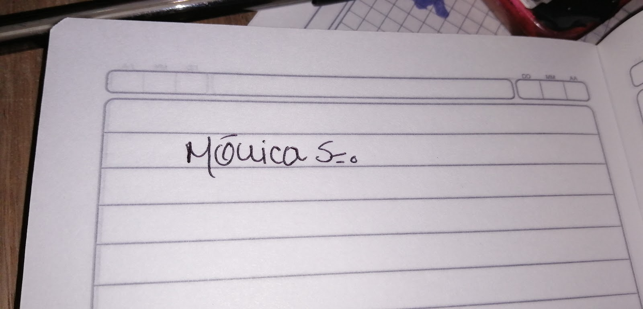
FIRMA
C.C 1058847854 Pensilvania Caldas

